SEMINAR CHUYÊN ĐỀ
BÁO CÁO BÀI TẬP 04
Coding with GenAI — Phần 1: Nền tảng
BÀI TẬP 04: CODING WITH GENAI
Phần 1 — Nền tảng Lập trình cùng GenAI
Chương 5: Thực hành tốt khi viết prompt cho API và Copilot
Sinh viên thực hiện | Phùng Anh Tuấn
Mã số sinh viên | 3122411237
Lớp | DCT122C3
Học phần | Seminar Chuyên Đề
Giảng viên hướng dẫn | Đỗ Như Tài
Học kỳ | Học kỳ II, năm học 2025 - 2026

Tháng 5, 2026

Chương 5. Thực hành tốt khi viết prompt cho OpenAI API và GitHub Copilot
Tên gốc: "Best Practices for Prompting with OpenAI API and GitHub Copilot" — sách Supercharged Coding with GenAI, Phần 1, Chương 5.

1. Giới thiệu và mục tiêu chương
Chương 4 trình bày các nguyên tắc viết prompt. Chương 5 — chương khép lại Phần 1 — đưa các nguyên tắc đó vào thực tiễn trên hai kênh cụ thể: OpenAI API và GitHub Copilot. Cùng một bộ nguyên tắc, nhưng cách hiện thực ở mỗi kênh có những khác biệt đáng lưu ý.

1.1. Mục tiêu của chương
- Biết cách cấu trúc prompt thành mã nguồn tái sử dụng được.
- Áp dụng mẫu SURROUND + SINGLE_TASK cho các lệnh gọi OpenAI API.
- Hiểu cách “prompt” cho GitHub Copilot thông qua ngữ cảnh.
- So sánh đặc điểm prompting giữa hai kênh API và Copilot.
- Thực hành: sinh docstring qua API và kiểm thử mẫu Singleton.

2. Từ nguyên tắc đến áp dụng
Một prompt tốt — có bối cảnh, nhiệm vụ rõ ràng, dữ liệu được phân tách — vẫn là một prompt tốt dù gửi qua kênh nào. Điểm khác nhau nằm ở cách kênh tiếp nhận prompt: OpenAI API nhận prompt tường minh dưới dạng các thông điệp, còn GitHub Copilot tiếp nhận phần lớn “prompt” một cách ngầm định qua ngữ cảnh trong trình soạn thảo.

3. Prompt có cấu trúc trong mã nguồn (Mức luận lý)
Khi prompt nằm trong mã nguồn, nên tách nó thành các hằng số và hàm thay vì viết một chuỗi dài. Cách làm này giúp prompt rõ ràng, dễ kiểm thử và dễ tái sử dụng. Mẫu thường dùng gồm hai phần:
- SURROUND - một hằng số nêu bối cảnh — mô hình nhận đầu vào gì, dùng dấu phân tách nào.
- SINGLE_TASK - một hằng số nêu đúng một nhiệm vụ cần thực hiện.
Hai hằng số này ghép lại thành thông điệp system. Một hàm get_user_prompt nhận dữ liệu, đặt dữ liệu vào dấu phân tách và tạo thành thông điệp user.
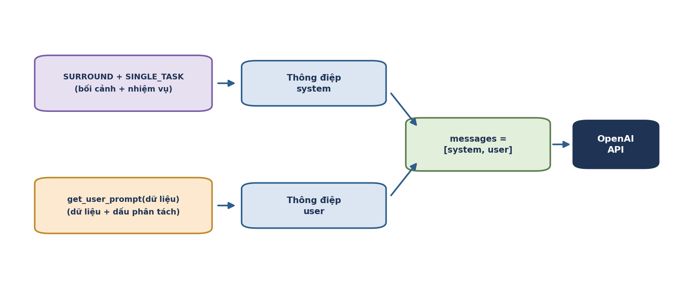
Hình 5.1. Mẫu prompt có cấu trúc: từ các hằng số và hàm tới danh sách messages gửi cho API.
SURROUND = "Bạn sẽ nhận một hàm trong {{{ FUNCTION }}}."
SINGLE_TASK = "Hãy sinh docstring kiểu Google cho hàm đó."

def get_user_prompt(func):
return "FUNCTION: {{{\n" + inspect.getsource(func) + "}}}"

messages = [
{"role": "system", "content": SURROUND + " " + SINGLE_TASK},
{"role": "user", "content": get_user_prompt(my_func)},
]

4. Prompting với OpenAI API
Với API, mẫu trên được áp dụng trực tiếp: thông điệp system mang SURROUND và SINGLE_TASK, thông điệp user mang dữ liệu. Hàm inspect.getsource cho phép lấy mã nguồn của một hàm để đưa vào prompt — rất tiện cho các tác vụ thao tác trên mã.
Hai ví dụ ứng dụng tiêu biểu: sinh docstring kiểu Google cho một hàm, và nhận diện ngôn ngữ lập trình của một đoạn mã. Với những tác vụ đòi hỏi độ chính xác như vậy, nên đặt temperature thấp để kết quả ổn định.

5. Prompting với GitHub Copilot
Copilot không nhận prompt tường minh theo kiểu thông điệp system / user. “Prompt” của Copilot chính là ngữ cảnh mà nó quan sát: tên hàm, chú thích dẫn hướng, đoạn mã đang được chọn, và câu hỏi gõ vào cửa sổ chat.
Dù vậy, các nguyên tắc của Chương 4 vẫn nguyên giá trị. “Cụ thể và rõ ràng” được thể hiện qua việc đặt tên hàm có nghĩa và viết chú thích mô tả ý định. “Một nhiệm vụ” được thể hiện qua việc yêu cầu Copilot từng phần nhỏ. Khác biệt chỉ là hình thức truyền đạt, không phải bản chất.

6. So sánh prompting: API và Copilot
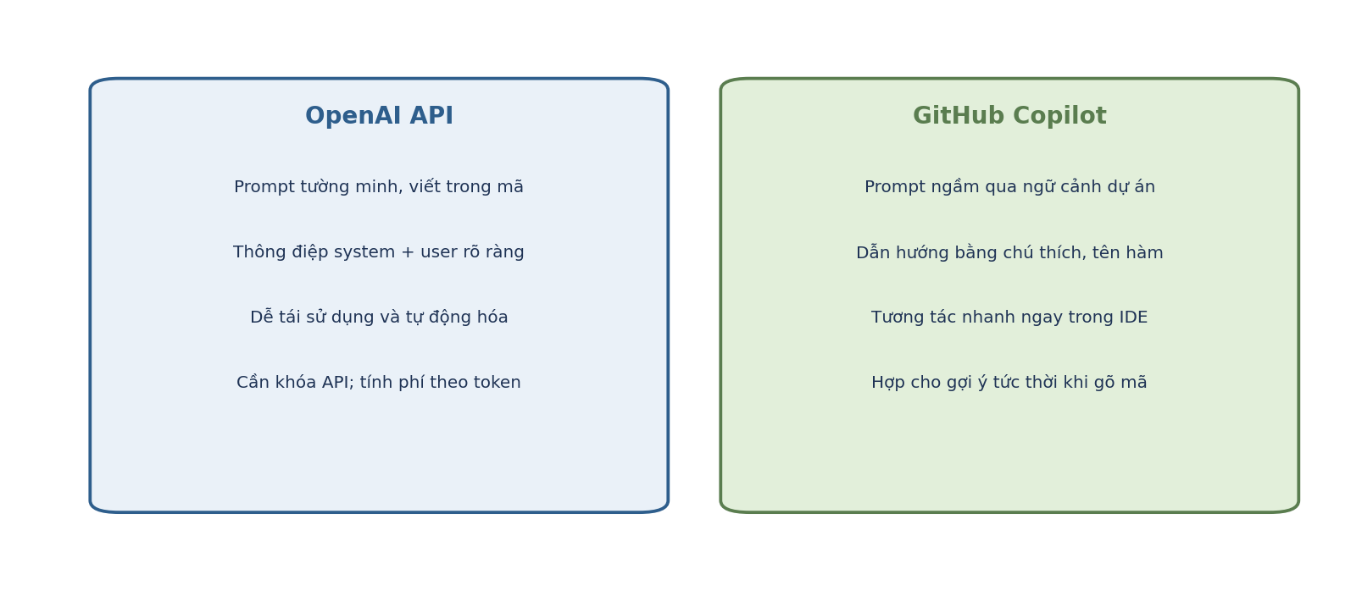
Hình 5.2. So sánh đặc điểm prompting giữa OpenAI API và GitHub Copilot.
Tiêu chí | OpenAI API | GitHub Copilot
Hình thức prompt | Tường minh (system + user) | Ngầm định (qua ngữ cảnh)
Nơi viết prompt | Trong mã nguồn | Trong trình soạn thảo
Tái sử dụng | Cao — prompt là hằng số / hàm | Thấp hơn — gắn với phiên làm việc
Tự động hóa | Phù hợp xử lý hàng loạt | Phù hợp tương tác trực tiếp
Điều kiện | Cần khóa API, tính phí token | Cần đăng nhập tài khoản Copilot

7. Tái sử dụng prompt — “prompt là mã nguồn”
Lợi ích lớn nhất khi cấu trúc prompt thành mã là khả năng tái sử dụng. Một mẫu SURROUND + SINGLE_TASK có thể dùng lại cho nhiều tác vụ khác nhau chỉ bằng cách thay đổi nội dung hằng số và dữ liệu đầu vào.
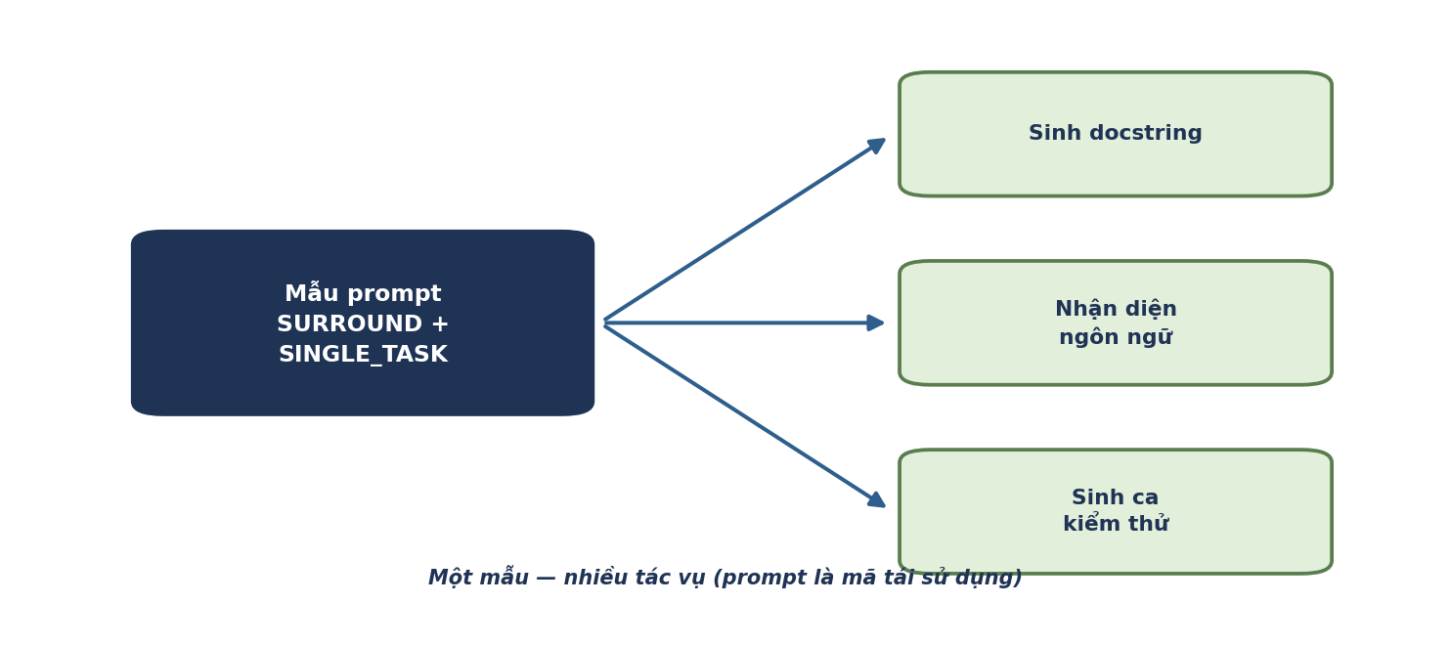
Hình 5.3. Một mẫu prompt được tái sử dụng cho nhiều tác vụ.
Khi xem prompt như mã nguồn, ta có thể quản lý phiên bản, kiểm thử và cải tiến nó một cách có hệ thống — đúng tinh thần “best practices” mà cuốn sách hướng tới.

8. Lab 5 — Thực hành

8.1. Lab 5.1 — Bộ sinh docstring
Tệp lab51_docstring_generator.py hiện thực mẫu SURROUND + SINGLE_TASK: lấy mã nguồn một hàm bằng inspect.getsource, đặt vào dấu phân tách và yêu cầu mô hình sinh docstring kiểu Google. Đây là một prompt có cấu trúc, tái sử dụng được.

8.2. Lab 5.2 — Kiểm thử mẫu Singleton
Tệp lab52_singleton_test.py minh họa kết quả của việc dùng GenAI để sinh ca kiểm thử. Lớp Singleton (cài bằng metaclass) được kiểm chứng bằng hai ca unittest: một ca xác nhận mọi lần khởi tạo trả về cùng đối tượng, một ca xác nhận thể hiện đầu tiên được giữ lại. Tệp là Python thuần, chạy được mà không cần khóa API.
Bài lab | Tệp | Trọng tâm
Lab 5.1 | lab51_docstring_generator.py | Mẫu prompt cấu trúc, sinh docstring qua API
Lab 5.2 | lab52_singleton_test.py | Singleton và ca kiểm thử unittest
Yêu cầu: Lab 5.1 cần biến môi trường OPENAI_API_KEY. Lab 5.2 là Python thuần, chạy trực tiếp bằng lệnh python.

9. Thực hành tốt
- Tách prompt khỏi luồng xử lý - đặt prompt thành hằng số và hàm riêng, không viết lẫn vào mã nghiệp vụ.
- Một mẫu, nhiều tác vụ - thiết kế prompt đủ tổng quát để tái sử dụng.
- Đặt temperature thấp cho tác vụ chính xác - sinh mã, sinh docstring, trích xuất dữ liệu nên dùng giá trị thấp.
- Dẫn hướng Copilot bằng ngữ cảnh - tên rõ nghĩa và chú thích tốt chính là prompt dành cho Copilot.
- Luôn kiểm thử kết quả - mã và tài liệu do mô hình sinh ra đều phải được rà soát và kiểm thử.

10. Kết luận
Chương 5 khép lại Phần 1 bằng cách đưa kỹ thuật prompting vào thực tiễn. Ở mức ý tưởng, cùng một bộ nguyên tắc áp dụng cho mọi kênh GenAI. Ở mức luận lý, prompt nên được cấu trúc thành mẫu SURROUND + SINGLE_TASK để tái sử dụng. Ở mức vật lý, mẫu đó được hiện thực bằng các hằng số, hàm get_user_prompt và danh sách messages cho API — hoặc bằng chú thích và tên gọi rõ ràng cho Copilot.
Kết thúc Phần 1, người học đã đi trọn chặng nền tảng: từ bối cảnh và cơ hội của GenAI (Chương 1), tới lệnh gọi OpenAI API (Chương 2), trợ lý GitHub Copilot (Chương 3), nguyên tắc viết prompt (Chương 4) và việc áp dụng prompting một cách có cấu trúc (Chương 5). Đây là hành trang để bước vào các phần nâng cao tiếp theo của cuốn sách.

Tài liệu tham khảo
- Hila Paz Herszfang, Peter V. Henstock. Supercharged Coding with GenAI. Packt Publishing, 2025 — Chương 5.
- Tài liệu OpenAI API: https://platform.openai.com/docs
- Tài liệu GitHub Copilot: https://docs.github.com/copilot
- Kho mã nguồn của sách: https://github.com/PacktPublishing/Supercharged-Coding-with-Gen-AI

